Título del artículo (Arial 12 Negrita)
Subtítulo del artículo (Arial 10 Negrita)

Apellidos, Nombre de autor 1 (Arial 10 Negrita)
Institución, Departamento, Ciudad, País (Arial 8)

Apellidos, Nombre de autor 2 (Arial 10 Negrita)
Institución, Departamento, Ciudad, País (Arial 8)

[...]

Resumen (ESP)
El resumen no debe exceder las 200 palabras en un párrafo único, Arial 10, interlineado sencillo, texto justificado a ambos lados y sin notas. En ningún caso los resúmenes en español e inglés podrán exceder de una página. Lorem ipsum dolor sit amet, consectetuer adipiscing elit. Aenean commodo ligula eget dolor. Aenean massa. Cum sociis natoque penatibus et magnis dis parturient montes, nascetur ridiculus mus. Donec quam felis, ultricies nec, pellentesque eu, pretium quis, sem. Nulla consequat massa quis enim. Donec pede justo, fringilla vel, aliquet nec, vulputate eget, arcu. In enim justo, rhoncus ut, imperdiet a, venenatis vitae, justo. Nullam dictum felis eu pede mollis pretium. Integer tincidunt. Cras dapibus. Vivamus elementum semper nisi. Aenean vulputate eleifend tellus. Aenean leo ligula, porttitor eu, consequat vitae, eleifend ac, enim. Aliquam lorem ante, dapibus in, viverra quis, feugiat a, tellus. Phasellus viverra nulla ut metus varius laoreet. Quisque rutrum. Aenean imperdiet. Etiam ultricies nisi vel augue. Curabitur ullamcorper ultricies nisi. Nam eget dui. Etiam rhoncus. Maecenas tempus, tellus eget condimentum rhoncus, sem quam semper libero, sit amet adipiscing sem neque sed ipsum. Nam quam nunc, blandit vel, luctus pulvinar, hendrerit id, lorem. Maecenas nec odio et ante tincidunt tempus. Nam quam nunc, blandit vel, luctus pulvinar, hendrerit id, lorem. Maecenas nec odio et ante tincidunt tempus.

Palabras clave
Cinco palabras clave en español, separadas por comas, en minúsculas, sin “y”, y la última con punto final (Arial 10).

Abstract (ENG)
Traducción del resumen al inglés. Mismas indicaciones que en su versión en español. Lorem ipsum dolor sit amet, consectetuer adipiscing elit. Aenean commodo ligula eget dolor. Aenean massa. Cum sociis natoque penatibus et magnis dis parturient montes, nascetur ridiculus mus. Donec quam felis, ultricies nec, pellentesque eu, pretium quis, sem. Nulla consequat massa quis enim. Donec pede justo, fringilla vel, aliquet nec, vulputate eget, arcu. In enim justo, rhoncus ut, imperdiet a, venenatis vitae, justo. Nullam dictum felis eu pede mollis pretium. Integer tincidunt. Cras dapibus. Vivamus elementum semper nisi. Aenean vulputate eleifend tellus. Aenean leo ligula, porttitor eu, consequat vitae, eleifend ac, enim. Aliquam lorem ante, dapibus in, viverra quis, feugiat a, tellus. Phasellus viverra nulla ut metus varius laoreet. Quisque rutrum. Aenean imperdiet. Etiam ultricies nisi vel augue. Curabitur ullamcorper ultricies nisi. Nam eget dui. Etiam rhoncus. Maecenas tempus, tellus eget condimentum rhoncus, sem quam semper libero, sit amet adipiscing sem neque sed ipsum. Nam quam nunc, blandit vel, luctus pulvinar, hendrerit id, lorem. Maecenas nec odio et ante tincidunt tempus. Nam quam nunc, blandit vel, luctus pulvinar, hendrerit id, lorem. Maecenas nec odio et ante tincidunt tempus. Nam quam nunc, blandit vel, luctus pulvinar, hendrerit id, lorem. Maecenas nec odio et ante tincidunt tempus.

Keywords
Cinco palabras clave en inglés, separadas por comas, en minúsculas, sin “y”, y la última con punto final (Arial 10).

1. Introducción
Se facilitan a continuación unas guías de estilo que deben servir como modelo para el formato de los artículos completos. La extensión del artículo no superará las 5000 palabras con notas, bibliografía y biografía incluida. Todos los textos, las figuras y las tablas estarán incluidas dentro de los márgenes que tiene la plantilla.

2. Idioma
El artículo será aceptado únicamente en español o portugués.

3. Fuente
La fuente del texto del cuerpo principal del artículo deberá ser Arial, tamaño 10 e interlineado sencillo, con espacio entre párrafos de 4 pts, tal y como está indicado en esta plantilla. Los autores no deberán en ningún caso emplear otras fuentes o tamaños salvo en pies de figuras (fotografías o dibujos) y tablas donde se deberá emplear la fuente Arial, tamaño 8.
Se recuerda que después de los títulos de cada apartado será obligado utilizar el espacio de interlineado indicado en esta plantilla (4 pts) pero NO una línea en blanco. Entre párrafos dentro de un apartado también se dejará un espacio de 4 pts, sin líneas en blanco. Entre el final de un apartado y antes del título del apartado siguiente SÍ se dejará una línea completa en blanco (SOLO UNA) tal y como aparece en esta plantilla.

4. Formato
El formato de página respetará unos márgenes superior e inferior de 2 cm, y de 2,5 cm a ambos lados derecho e izquierdo. El texto se justificará a ambos lados. Los títulos de párrafo o sección emplearán negrita, estarán alineados a la izquierda sin sangrado. Los niveles sucesivos de títulos deberán estar numerados de la siguiente forma:

4.1 Título de párrafo o sección nivel 1
Aenean vulputate eleifend tellus. Aenean leo ligula, porttitor eu, consequat vitae, eleifend ac, enim.

4.1.2 Título de párrafo o sección nivel 2
Aenean vulputate eleifend tellus. Aenean leo ligula, porttitor eu, consequat vitae, eleifend ac, enim.

5. Notas, citas y referencias
Las notas se realizarán a pie de página, en fuente Arial, tamaño 8, interlineado sencillo, sin sangrado y numeradas consecutivamente desde 1. Se intentará evitar las notas innecesarias.
Las citas incluidas en el cuerpo del texto aparecerán entre comillas dobles (“”), en letra redonda, no cursiva. Los signos de puntuación irán fuera de la comilla de cierre. Si dentro de las comillas hay otras comillas, estas últimas serán comillas simples. Si hay un lapso de texto en el interior de la cita se marcará de la siguiente manera: [...]. Ejemplo *(todos los ejemplos se dan en azul únicamente para facilitar la lectura de la plantilla):
“El murciélago es negro […], pero en el artículo ‘Todo sobre el murciélago’ se mencionan otros tipos de colores”.¹
Por favor, NO se indicarán las referencias correspondientes a estas citas dentro del texto según el sistema (Autor, año). Las referencias completas deben incorporarse a la nota de pie de página según el sistema Chicago Style - notes & bibliography; Ejemplos (se dan solo un par de ejemplos – consultar norma al completo):

… ejemplo de cita de libro.
…ejemplo de cita artículo en revista.
…ejemplo de cita capítulo de libro.

Tanto las llamadas a las notas como a las figuras irán fuera del signo de puntuación en la fuente y tamaño del cuerpo. Si coinciden nota y figura se hará primero la llamada a nota y luego a la figura. Ejemplo:
El murciélago es negro. (Fig. 1) / El murciélago es negro.¹ / / El murciélago es negro.¹ (Fig. 1)

6. Figuras
Deben incluirse dentro del texto en número no mayor a seis (6), con un ancho máximo de 15 cm (ancho completo) y un alto máximo de 10 cm. En caso de no ocupar el máximo ancho, la figura se alineará a la izquierda. Cada imagen debe tener su número (Fig. X) referenciado dentro del texto. Los pies de figura se realizarán bajo la misma en fuente Arial, tamaño 8, interlineado sencillo y seguirán el siguiente ejemplo:

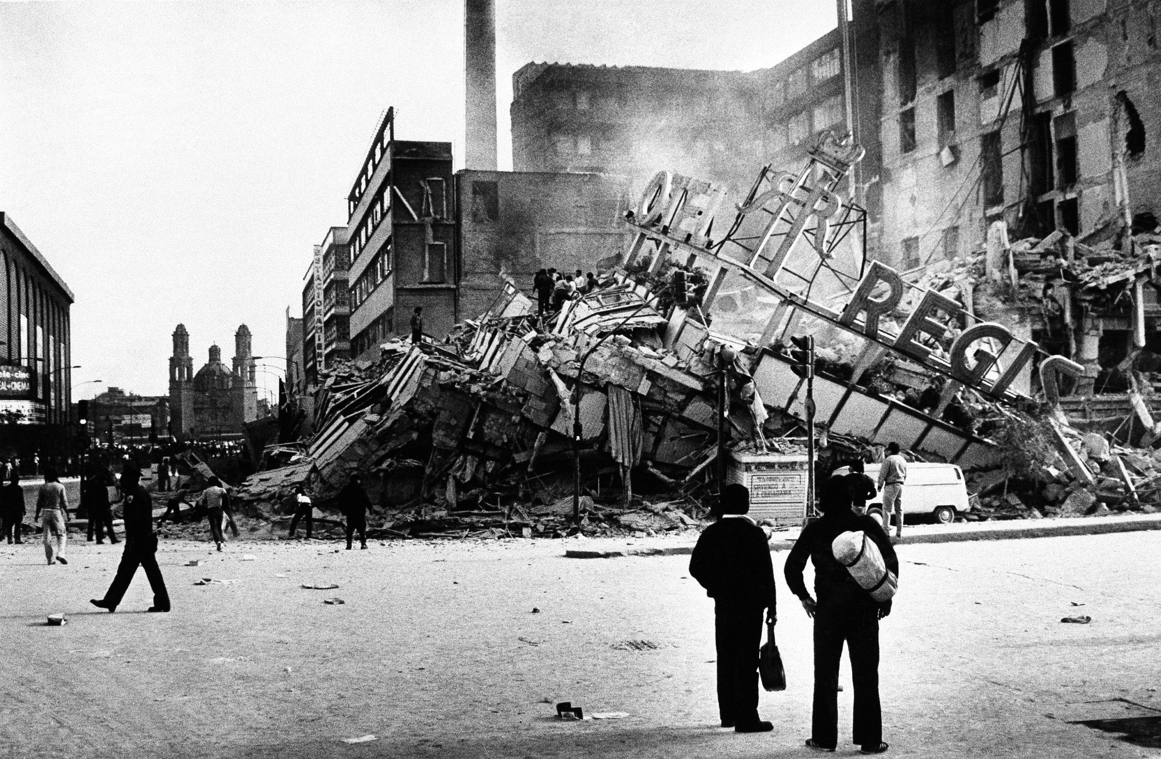
Fig. 1 - Título de la figura. Fuente: Fuente de la figura.

7. Mayúsculas y cursivas
Se deben evitar el uso de mayúsculas para enfatizar palabras en el texto y en el propio título del artículo. Irán en cursiva los títulos de libros, periódicos o revistas, obras de arte, películas, exposiciones y las palabras en otro idioma. Las obras de arquitectura irán siempre en redonda independientemente de su idioma y sin comillas; irá en mayúscula la primera letra de cada palabra. Los títulos de artículos, capítulos de libro,, posts, etc. irán entre comillas dobles. Las palabras destacadas o enfatizadas irán en cursiva. Ejemplo:
La Casa Farnsworth de Mies van der Rohe fue publicada en la revista Architectural Review.

8. Siglos y años
Los siglos aparecerán en números romanos en mayúsculas mientras que las décadas aparecerán en letra. Ejemplo:
La década de los ochenta del siglo XX.

9. Números y magnitudes
Los números del uno al diez aparecerán en letra salvo que estén referidos a una magnitud concreta y/o no sean números enteros. Las magnitudes que acompañen a los números se admiten en abreviatura. Ejemplo:
En cada bloque se disponen seis viviendas de 4 m de frente y 7,5 m de fondo.

10. Guiones
El guión dentro de una palabra compuesta, grupo de palabras o que indica un periodos de años será guión corto (guión por defecto del teclado). Ejemplo:
El período de 1890-1892 / La relación interior-exterior.
Los guiones con función aclaratoria o explicativa, como si fueran comas o paréntesis serán guiones largos. Ejemplos:
El murciélago –animal nocturno por excelencia– es negro.

Bibliografía
Las referencias bibliográficas aparecerán en un apartado final. Las referencias más importantes se ordenarán alfabéticamente por apellido sin diferenciar papel o electrónicas, en estilo Chicago Style - notes & bibliography; consultar norma de estilo completa:
https://www.chicagomanualofstyle.org/tools_citationguide/citation-guide-1.html).
Las entradas bibliográficas no tendrán sangría y estarán separadas entre ellas 4 pts, tal y como se muestra en el siguiente ejemplo:
Bochner, Mel. “The serial attitude”. Artforum 6, nº 4 (diciembre de 1967): 28–33.
Golda-Pongratz, Kathrin, José Luis Oyón, y Volker Zimmermann, eds. Autoconstrucción. Por una autonomía del habitar. Escritos sobre vivienda, urbanismo, autogestión y holismo. Logroño: Pepitas de calabaza, 2018.
March, Lionel. “Architecture and Mathematics since 1960”. En Nexus IV: Architecture and Mathematics, 7–33. Florence: Kim Williams Book, 2002.

Biografía del autor

Nombre Apellidos Los autores aportarán una breve nota biográfica de no más de 150 palabras, al final del artículo y en página separada para asegurar el anonimato en el proceso de revisión por pares ciegos. La nota deberá recoger los puntos esenciales de su carrera e incidir en los aspectos relacionados con el evento. Arial 8. Lorem ipsum dolor sit amet, consectetur adipisicing elit, sed do eiusmod tempor incididunt ut labore et dolore magna aliqua. Ut enim ad minim veniam, quis nostrud exercitation ullamco laboris nisi ut aliquip ex ea commodo consequat. Lorem ipsum dolor sit amet, consectetur adipisicing elit, sed do eiusmod tempor incididunt ut labore et dolore magna aliqua. Ut enim ad minim veniam, quis nostrud exercitation ullamco laboris nisi ut aliquip ex ea commodo consequat.Quisque rutrum. Aenean imperdiet. Etiam ultricies nisi vel augue. Curabitur ullamcorper ultricies nisi. Nam eget dui. Etiam rhoncus.

Kathrin Golda-Pongratz, José Luis Oyón, y Volker Zimmermann, eds., Autoconstrucción. Por una autonomía del habitar. (Logroño: Pepitas de calabaza, 2018), 7.
Mel Bochner, “The serial attitude”, Artforum 6, nº 4 (diciembre de 1967): 28.
Lionel March, “Architecture and Mathematics since 1960”, en Nexus IV: Architecture and Mathematics (Florence: Kim Williams Book, 2002), 30.

